**СТАНДАРТ ПОРОДЫ № 4.81 WKU**

**ТАЗЫ ( TASY )**

**СТРАНА ПРОИСХОЖДЕНИЯ – КАЗАХСТАН**

**КЛАССИФИКАЦИЯ WKU - IV ГРУППА, БОРЗЫЕ**

**ДАТА ПОСЛЕДНИХ ДОПОЛНЕНИЙ СТАНДАРТА – 10.01.2013**

**ПРИМЕНЕНИЕ – ОХОТА, СОБАКА – КОМПАНЬОН.**

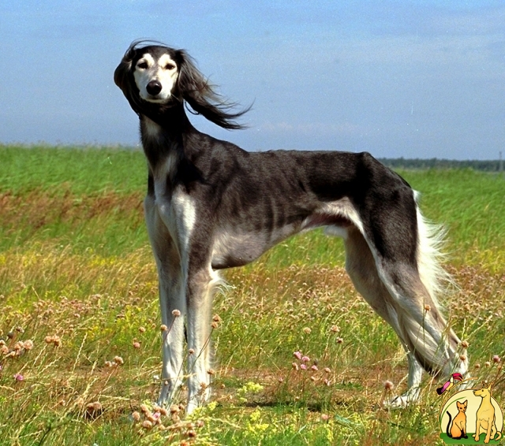

**История породы.** Казахские борзые тазы - одна из древнейших пород собак, относимая к борзым восточной группы, как нельзя более приспособленная к кочевому укладу жизни народов Азии. Она известна с глубокой древности и выведена на основе персидской салюки с подлитием кровей местных собак. Адаптировалась к иным условиям содержания и климата. Казахи издревле использовали тазы в охоте и очень бережно относились к этой породе. Об этом свидетельствует такая казахская поговорка как «ит жақсысы — тазы» — «лучшая собака — тазы». Издревле казахи называли тазы одним из семи сокровищ – жеты казына. Собакам разрешали жить в шатрах и юртах вместе с людьми. На зиму охотники готовили для них мешок из кошмы – чтобы не мерзли во время ночевки на охоте. О преданности тазы сложены легенды. Охотники утверждают: собаки готовы за хозяина сцепиться хоть с волком, хоть с медведем. Тазы повсеместно были окружены особым ореолом таинственности и почитания. Например, по отношению к ним никогда не употреблялось наименование "собака" ("аль кальб" в арабском мире и "ит" у тюрко язычных народов). Их называли только "аль хур" или "тази" (тазы), что значит "чистый", " благородный", они всегда высоко ценились в странах Ближнего Востока и Средней Азии. В настоящее время тазы распространена, в основном, в Казахстане, Туркмении, Узбекистане, однако единичные экземпляры встречаются и в крупных городах Центральной России, а также у сельских охотников Краснодарского и Ставропольского краев и Поволжья. Сегодня с тазы охотятся на зайцев, лисиц, шакалов, барсуков, хорей, а также на копытных. Часто тазы используют вместе с ловчей птицей.

**Характер и темперамент.** Уравновешенная, подвижная, сильная и очень выносливая. Тазы отличает индивидуальный стиль охоты. Она сама выслеживает добычу и потом, уже ориентируясь на зрительное восприятие, начинает ее гон (другие породы собак работают только «по зрячему», без выслеживания). При помощи тазы ведется охота на лисиц, зайцев, косуль, сайгаков, иногда волков и кабанов. Тазы обладает всеми необходимыми свойствами, присущими к борзым собакам. Она стремительна, хорошо ловит зверя на бегу, обладает изрядной долей жадности к поимке жертвы, что положительно влияет на результат охоты. Тазы неукротима, она способна на полном ходу преследовать зверя на протяжении нескольких десятков километров, пока тот не сдастся и не свалится от усталости. По скорости тазы сравнима с представителями борзых, но при этом она более вынослива. Еще одно достоинство тазы – эта собака не «привязана» к охотнику. С резвостью накоротке, но и способностью к длительному преследованию зверя и настойчивостью при ловле. Обладает весьма неплохим чутьем и часто пользуется им. Она самостоятельно выходит на след зверя и затем преследует его. Другие породы борзых обычно лишь ведут гонку за зверем, которого предварительно выслеживают и выгоняют в поле из леса гончие. Тазы хорошо приносят добычу, пойманную даже на значительном расстоянии от охотника. Тазы могут участвовать практически во всех видах охоты. По характеру мягкая, может быть собакой-компаньоном.

**Внешний вид.** Собака среднего и выше среднего роста сухого типа конституции. Длинные, крепкие конечности. Внешне тазы очень грациозна, она красиво пропорционально сложена.

**Голова.** Сухая, клиновидной формы, удлиненная, с умеренно широкой теменной частью. Переход ото лба к морде плавный, слабо выраженный. Морда сухая, снизу несколько скошенная, не очень длинная. Губы тонкие, плотно прилегающие.

**Глаза.** Большие, выразительные, овальной формы, косо поставлены. Карего цвета при любом окрасе шерсти. Веки темные.

**Нос.** Мочка носа черного цвета, при светлом окрасе — кофейного.

**Уши.** Висячие, в бурках, тонкие, длиной 11 — 14 см, посаженные на уровне глаз или несколько выше, слегка приподнятые на хрящах.

**Зубы.** Хорошо развитые, белые, сомкнутые в ножницеобразном прикусе.

**Шея.** Шея округлая или чуть сжатая с боков, иногда несколько выгнутая вверх, высоко поставленная, мускулистая.

**Корпус.** Слегка удлиненный. Грудь широкая, бочковатая и глубокая, спущенная до локтей. Холка хорошо выражена, длинная, мускулистая. Спина прямая или чуть выгнутая вверх, мускулистая и крепкая. Поясница выпуклая, упругая. Круп длинный, широкий, немного покатый. Живот сильно подобран.

**Передние конечности.** Сухие, костистые. При осмотре спереди – прямые и параллельные, локти направлены строго назад. Предплечья сильные. Угол плече - лопаточного сочленения равен 90-100 град. Пясти относительно длинные, крепкие, слегка наклонные. Лапы овальные, задние — чуть удлиненные, с плотно собранными пальцами.

**Задние конечности.** При осмотре сзади – прямые и параллельные, расставлены широко. Сухие, с длинными рычагами и хорошо выраженными углами сочленений. Скакательные суставы четко выражены. Плюсны длинные, отвесные.

**Хвост.** Тонкий, не длинный, саблевидный. Конец хвоста может быть загнут в кольцо или почти в крючок. В движении держится не выше линии спины. На нижней стороне — густой подвес.

**Шерсть.**  Короткая, мягкая, прямая, на ушах мягкая, волнистая, удлиненная ( 5 - 6 см ), образующая бурки. На задних сторонах передних конечностей и бедер слегка удлиненная шерсть образует небольшие очесы.

**Окрас.** Белый, красный и серый всех оттенков, черный однотонный или пегий. На конечностях — крап в тон окраса. Допустимы светло-серые или белесые подпалы.

**Движения.** Ровная рысь (постановка конечностей след в след), при активном поиске – короткий галоп, при преследовании зверя – своеобразный, стремительный карьер.

**Кожа, мускулатура и костяк.** Кожа тонкая, эластичная, без складок, мускулатура развита очень хорошо, в особенности на бедрах, костяк крепкий, довольно легкий.

**Размеры.**

Высота в холке -

Кобели - 60 - 70 см.

Суки - 55 - 65 см.

**Примечания.** Кобели должны иметь два развитых семенника, полностью опущенных в мошонку.

**Недостатки.**

Не достаточно развитая мускулатура.

Крап на корпусе собаки.

Излишне выраженные скуловые дуги.

Частично осветленная мочка носа.

Низко поставленная шея.

Частичная длинношерстность на боках, с боков задних конечностей, отсутствие очесов, слабая выраженность «бурок», излишне густой подвес на хвосте.

**Пороки.**

Слабый или грубый костяк.

Рост ниже или выше стандартного более чем на 2 см.

Загруженность.

Широкая с резким переходом ото лба к морде голова.

Резко вздернутая или опущенная морда.

Сырые, отвисшие губы.

Отсутствие более 2-х премоляров.

Отсутствие очесов и «бурок».

Шея загруженная, с подвесом.

Запавшая холка.

Горбатая или провисшая спина.

Длинная, прямая, слабая поясница.

Прямой или резко скошенный круп.

Длинная шерсть.

Складчатая кожа.

Размет, козинец.

Бочкообразный, саблистый постав.

Длинный хвост, поднимающийся выше линии спины.

Связанные, тяжелые движения.

**Дисквалификация.**

Не стандартный окрас.

Курчавая, лохматая шерсть.

Все отклонения от ножницеобразного прикуса, перекос челюсти.

Разноглазье.

Купированный, толстый, с изломом хвост.

Крипторхизм односторонний или полный.

Агрессия к человеку.